GLAVNI GRAD PODGORICA
Sekretarijat za preduzetništvo i investicije

INFORMACIJA O PRIPREMLJENOSTI TURISTIČKE SEZONE U GLAVNOM GRADU PODGORICI U 2024. GODINI
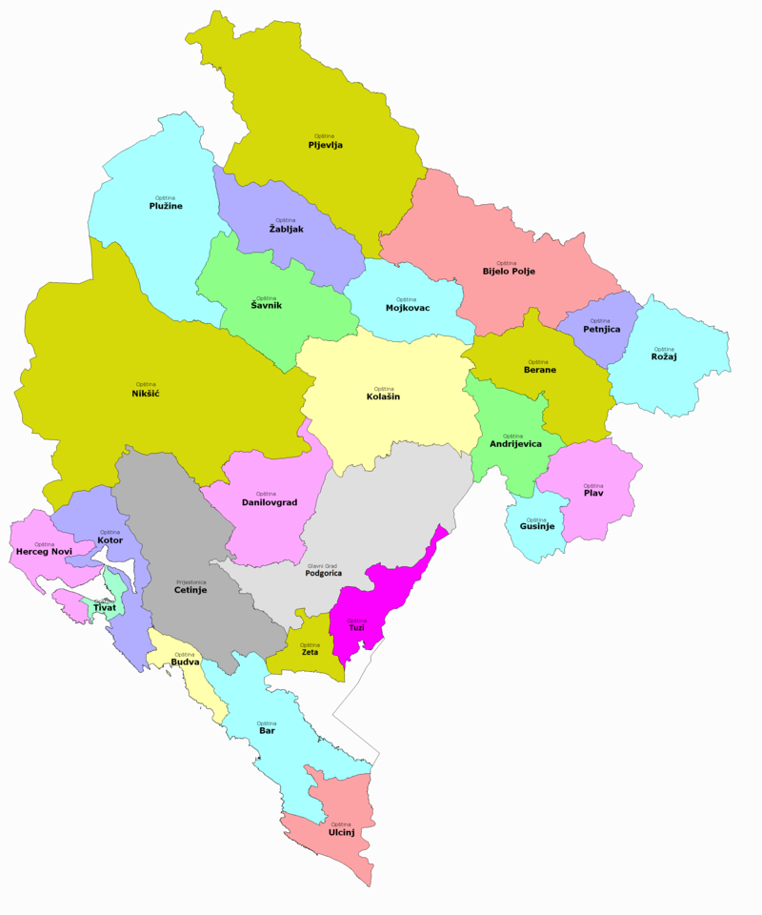

Podgorica, jun 2024. godine

I UVOD

Programom rada Skupštine Glavnog grada - Podgorice za 2024. godinu ("Službeni list Crne Gore - opštinski propisi", br. 066/23), planirana je izrada Informacije o pripremljenosti turističke sezone u Glavnom gradu Podgorici u 2024. godini. Cilj izrade Informacije je da se prezentuju rezultati ostvareni kroz turističku djelatnost, aktivnosti organa uprave i pojedinih subjekata direktno ili indirektno uključenih u turističke tokove.
Informacija je urađena u saradnji sa Turističkom organizacijom Podgorice i drugim subjektima koji učestvuju u stvaranju kvalitetnih uslova za prihvat gostiju.
Aktivnosti koje se preduzimaju u oblasti turizma, usmjerene su ka postizanju zajedničkih ciljeva u oblasti turizma na ostvarivanju afirmacije Podgorice, kao specifične turističke destinacije koja treba da prevaziđe status tranzitnog turističkog mjesta i da kroz kvalitetnu ponudu dobije adekvatno mjesto u turističkom proizvodu Crne Gore.

Turistička sezona 2023. sa ostvarenim brojem dolazaka od 191.868 bila je za 14,13% bolja od prethodne godine, dok je rekordna sa ostvarenim brojem noćenja (395.685). Kao i prethodnih godina, turistički promet je i dalje prostorno i vremenski determinisan. Naime, šest opština na primorju apsorbuje najveći dio turističkog prometa (oko 85% ukupno ostvarenih dolazaka u državi i 88% noćenja) dok se Podgorica, prema broju dolazaka nalazi na 6. mjestu u Crnoj Gori (ispred Tivta), a prema broju ostvarenih noćenja na 7. ispred nje su Budva, Herceg Novi, Bar, Ulcinj, Kotor i Tivat.

Dalji razvoj Crne Gore kao elitne turističke destiancije predstavlja jedan od prioriteta u ukupnom ekonomskom razvoju. Posebno imajući u vidu multiplikativan efekat koji ima na druge privredne grane – trgovinu, poljoprivredu, saobraćaj i dr.

ANALIZA OSNOVNIH STATISTIČKIH POKAZATELJA RAZVOJA TURIZMA GLAVNOG GRADA

U analizi statističkih pokazatelja daćemo :

- pregled kvalitativnih i kvantitativnih podataka o efektima turističke sezone 2023. godine i
- rekordne pokazatelje u proteklom razdoblju

Ostvareni turistički rezultati u 2023. godini zabelježili su značajan porast broja posjetilaca, visoku popunjenost smeštajnih kapaciteta i značajan rast prihoda od turizma. Prema zvaničnim podacima Uprave za statistiku – MONSTAT (Tabela br. 1), u Glavnom gradu u 2023. godini ostvareno je ukupno 191.868 dolazaka turista, odnosno 14,13% više u odnosu na 2022. godinu i ostvarenje od 103,04% u odnosu na rekordnu 2019. godinu. U istom periodu realizovano je 395.685 noćenja, odnosno 9,78% više u odnosu na 2022. godinu i 27,40% u odnosu na 2019. godinu. Od ukupnog broja noćenja 91,52% ostvarili su strani, a 8,48% noćenja ostvarili su domaći turisti.
Tokom 2023. godine registrovan je dolazak 16.445 domaćih gostiju, što predstavlja smanjenje od 5,07% u odnosu na 2022. godinu i pocećanje 3,79% u odnosu na 2019. godinu. Ostvareno je 33.541 noćenja domaćih gostiju što predstavlja smanjenje od 7,35% u odnosu na 2022. godinu i 0,5% u odnosu na 2019. godinu, uz prosječno zadržavanje turista od 2,06 dana.

Tabela 1. Turistički promet u Glavnom gradu Podgorica 2014 – 2023. (ukupno)
Posjetioci | 2014. | 2015. | 2016. | 2017. | 2018. | 2019. | 2020. | 2021. | 2022. | 2023.
Ukupno | 70.692 | 84.078 | 97.427 | 140.392 | 163.781 | 186.207 | 39.752 | 95.723 | 168.109 | 191.868
-domaći | 6103 | 9.207 | 10.910 | 14.313 | 14.618 | 15.845 | 8.327 | 12.049 | 17.323 | 16.445
-strani | 64589 | 74.871 | 86.517 | 126.079 | 149.163 | 170.362 | 31.425 | 83.674 | 150.786 | 175.423
Noćenja
Ukupno | 128.115 | 155.410 | 177.191 | 250.129 | 269.618 | 310.593 | 82.701 | 196.612 | 360.429 | 395.685
-domaći | 15384 | 23.168 | 26.490 | 32.832 | 31.050 | 33.735 | 17.307 | 26.934 | 36.201 | 33.541
-strani | 112731 | 132.242 | 150.701 | 217.297 | 238.568 | 276.858 | 65.394 | 169.678 | 324.228 | 362.144
Izvor: Monstat

Grafik 1. Broj turista u Glavnom gradu Podgorica 2014.-2023.godine
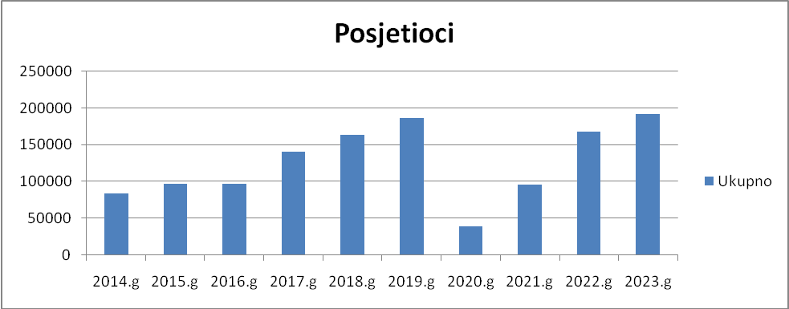

Grafik 2. Broj noćenja u Glavnom gradu 2014.-2023.godine
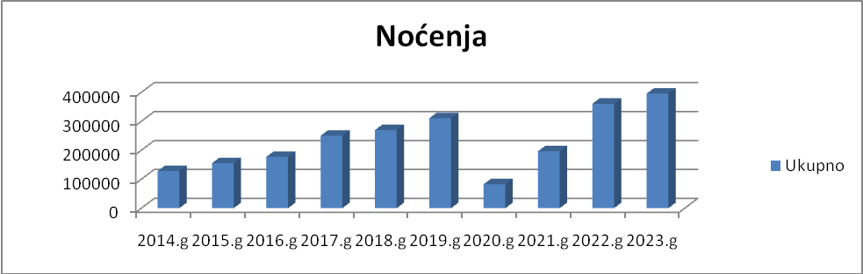

Ostvareni broj dolazaka u Glavnom gradu u 2023. godini čini 7,3% od ukupnog broja dolazaka u Crnu Goru, a učešće Glavnog grada u ukupnom broju noćenja je 2,4%.

Tabela 2. Dolasci i noćenja gostiju kolektivnog i individualnog smještaja u 2023.godini
Vrsta i kategorije objekata | Dolasci |  |  | Noćenja
Vrsta i kategorije objekata | Ukupno | Domaći | Strani | Ukupno | Domaći | Strani
PODGORICA | 191.868 | 16.445 | 175.423 | 395.685 | 33.541 | 362.144
Objekti kolektivnog smještaja | 181.533 | 15.532 | 166.001 | 352.123 | 32.245 | 319.878
Hotel | 118.734 | 12.356 | 106.378 | 234.590 | 26.170 | 208.420
Garni hotel | 26.465 | 1.375 | 25.090 | 47.455 | 2.119 | 45.336
Mali hotel | 24.387 | 1.136 | 23.251 | 48.771 | 2.054 | 46.717
Boutique hotel | 11.852 | 635 | 11.217 | 20.174 | 1.002 | 19.172
Hostel | 95 | 30 | 65 | 1.133 | 900 | 233
Individualni turisticki smještaj | 10.335 | 913 | 9422 | 43562 | 1.296 | 42.266
Izvor: Monstat

Od ukupnog broja noćenja ostvarenog u Glavnom gradu u 2023.godini, u hotelima, koji i dominiraju u smještajnim kapacitetima Glavnog grada ostvareno je 94,6%, dok je učešće individualnog turističkog smještaja (sobe) oko 5,4% .
Tabela 3. Dolasci i noćenja turista po opštinama, ukupno, 2023.godine
Opština | Dolasci turista |  |  |  | Noćenja turista
Opština | Strani | Domaći | Ukupno | Struktura | Strani | Domaći | Ukupno | Struktura
Opština | (1) | (2) | (3)=(1)+(2) | (3) u % | (1) | (2) | (3)=(1)+(2) | (3) u %
Ukupno | 2.447.103 | 166.203 | 2.613.306 | 100,0 | 15.778.818 | 610.461 | 16.389.279 | 100,0
Budva | 798943 | 53.663 | 582.606 | 32,6 | 5.414.822 | 169.850 | 5.584.672 | 34,1
Herceg Novi | 371.093 | 18.612 | 389.705 | 14,9 | 2.882.311 | 152.606 | 3.034.917 | 18,5
Ulcinj | 326.509 | 17.606 | 344.115 | 13,2 | 1.759.766 | 78.013 | 1.837.779 | 11,2
Bar | 250.568 | 12.912 | 263.480 | 10,1 | 2.347.302 | 41.755 | 2.389.057 | 14,6
Kotor | 231.276 | 5.270 | 236.546 | 9,1 | 1.279.730 | 13.902 | 1.293.632 | 7,9
Podgorica | 175.423 | 16.445 | 191.868 | 7,3 | 362.144 | 33.541 | 395.685 | 2,4
Tivat | 154.998 | 5.866 | 160.864 | 6,2 | 1.293.836 | 18.216 | 1.312.052 | 8,0
Žabljak | 35.109 | 7.075 | 42.184 | 1,6 | 104.923 | 18.580 | 123.503 | 0,8
Izvor: Monstat

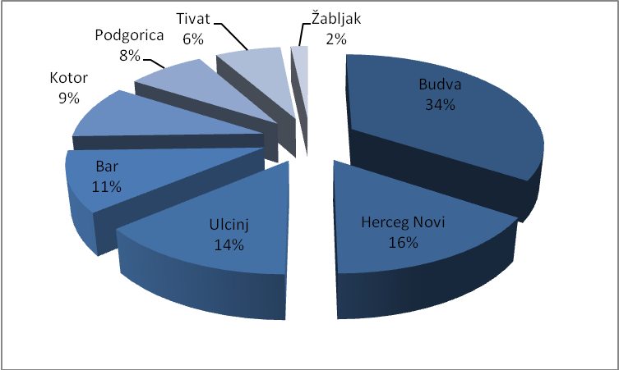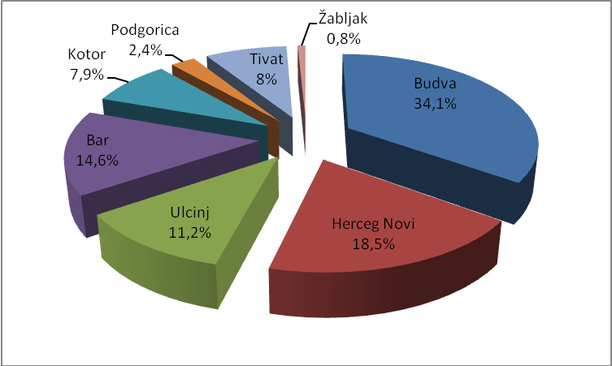
Grafik 3. Dolasci turista po opštinama Grafik 4. Noćenja turista po opštinama

Kao i prethodnih godina, turistički promet zavisi od geografskih lokacija i sezonskih perioda. Naime, šest opština na primorju apsorbuje najveći dio turističkog prometa (oko 86% ukupno ostvarenih dolazaka u državi i 94,3% noćenja) dok se Podgorica, prema broju dolazaka nalazi na 6. mjestu u Crnoj Gori (ispred Tivta), a prema broju ostvarenih noćenja na 7. Ispred nje su Budva, Herceg Novi, Bar, Ulcinj, Kotor i Tivat.
Razlog tome je sezonska priroda turizma u Crnoj Gori, gde turistički promet uglavnom zavisi od klimatskih uslova koji utiču na glavni turistički resurs - primorje, ograničavajući njegovo korišćenje tokom cijele godine, kao i od navika evropskih turista da svoje godišnje odmore koriste tokom ljetnjih mjeseci.. Međutim, ukoliko turistički promet posmatramo po mjesecima, evidentno je da Glavni grad pokazuje konstantnost turističkog prometa tokom godine, za razliku od izrazito sezonske komponente koja karakteriše sjeverne i primorske gradove u Crnoj Gori, i u većini mjeseci ima veću posjetu i broj noćenja od ostalih gradova u Crnoj Gori. Tako je u januaru i februaru 2024.godine, veći broj noćenja od Glavnog grada (34.046), imala samo Budva (48.502), dok je ostalih 5 primorskih opština zajedno ostvarilo 49.161 noćenje.

Tabela 4. Dolasci i noćenja turista u kolektivnom smještaju za 3 mjeseca 2024.godine
 | Dolasci CG | Dolasci Glavni grad | Noćenja CG | Noćenja Glavni grad
Januar | 29.501 | 7.401 (25%) | 69.583 | 14.804 (21,3%)
Februar | 37.762 | 9.494 (25%) | 90.907 | 19.242 (21,2%)
Mart | 54.817 | 10.07 (18.4) | 139.437 | 19.093 (13.7)
Ø 01-03.2024 | 40.693 | 8.989 | 99.976 | 17.713
Izvor: Monstat

Grafik 5. Dolasci turista u Glavni grad u periodU 2014.-2023.godine
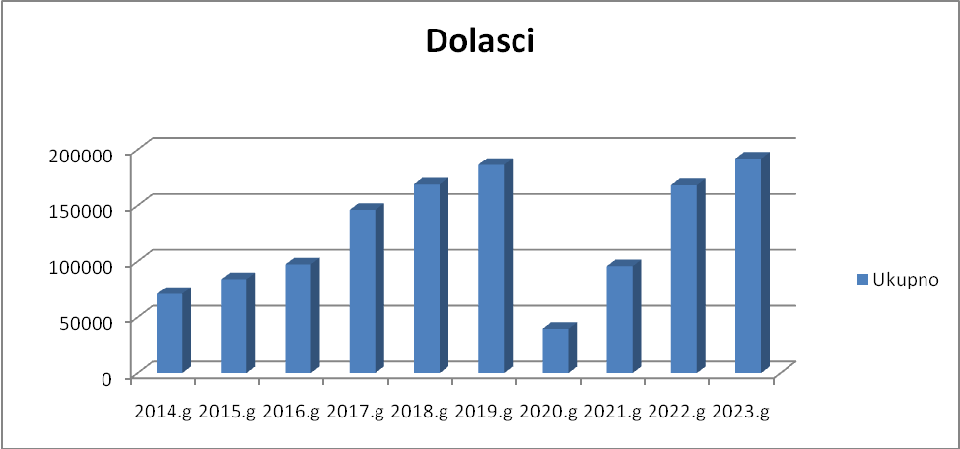

Prema podacima Uprave za statistiku (Monstata) Glavni grad je 1990. godine ostvario 54.764 dolazaka turista, od čega 43.843 domaćih i 10.921 stranih. Sve do 2013.godine, to je bila ubjedljivo najuspješnija godina po broju dolazaka i noćenja. U 2013.godini u Glavnom gradu ostvareno je 65.136 dolazaka i od tada imamo uzlazni trend dolazaka i noćenja, tako da je 2023. godina rekordna sa ostvarenih 191.868 dolazaka i sa 395.685 noćenja .

Promet turista i prihodi od stranih turista na najbolji način oslikavaju stanje u turizmu.

Tabela 5. Prihodi od turizma za period 2014-2023. godine u mil. eura
 | 2014. | 2015. | 2016. | 2017. | 2018. | 2019. | 2020. | 2021. | 2022. | 2023.
Glavni grad | 12,6 | 14,8 | 16.8 | 25,5 | 28,1 | 30,9 | 6,9 | 15,5 | 32,4 | 38,6
Crna Gora | 671.5 | 804,1 | 821,5 | 894,8 | 970,4 | 1.086,1 | 139,9 | 751 | 1.041,9 | 1.500,8
Učešće % | 1,87 | 1,85 | 2.05 | 2,85 | 2,90 | 2,85 | 4,90 | 2,07 | 3,1 | 2,57
Izvor: Centralna banka CG (* Procjena prihoda od turizma)
Glavni grad je u 2023. godini, prema procjeni Centralne banke Crne Gore, ostvario prihod od inostranih turista u iznosu od 38.583.079 eura, što je povećanje u odnosu na 2022. godinu za 19,03%, a u odnosu na 2019. za 24,91%. Po ostvarenim prihodima, to je do sada najuspješnija turistička sezona.

UGOSTITELJSKI KAPACITETI GLAVNOG GRADA

Smeštajni i ugostiteljski kapaciteti zaokružuju turističku ponudu Glavnog grada. Smještajna ponuda Podgorice danas je okosnica njenog turističkog razvoja, pri čemu je najvažnija njena hotelska ponuda. Podgorica raspolaže sa smještajnim kapacitetima u komercijalnim smještajnim objektima sa 2.943 kreveta. Od tog broja kreveta, koliko ih grad nudi u hotelima, skoro 75% (74,21) ili 2.184 kreveta je u hotelima najviših kategorija (sa 5 i 4 zvjezdice), dok je 25,5% u hotelima sa 3 zvjezdice. Po broju soba i ležaja dominiraju hoteli sa 4 zvjezdice (647 soba i 1.564 ležaja) dok hoteli niže kategorije (1*) učestvuju sa 0,27% ukupnog broja ležaja.

Tabela 6. Struktura hotela po kategorijama (2024.g)
Podgorica | Broj ugostiteljskih objekata | Broj  soba | Broj  apartmana | Broj ležaja  kreveta
UKUPNO | 45 | 1247 | 217 | 2943
5***** | 4 | 264 | 40 | 620
4**** | 21 | 647 | 143 | 1564
3*** | 19 | 332 | 34 | 751
2** | 0 | 0 | 0 | 0
1* | 1 | 4 | 0 | 8
Izvor: Ministarstvo turizma, ekologije, održivog razvoja i razvoja sjevera

Ako uporedimo strukturu smještajnih kapaciteta Glavnog grada sa 2016.godinom, zaključujemo da se promjenila struktura hotela po kategorijama, a i broj soba je značajno porastao. U 2016. u Glavnom gradu je bio jedan hotel sa 5 zvjezdica i imao je 28 soba i 56 ležajeva. Danas imamo 4 hotela sa 5*, koji raspolažu sa 264 sobe i 620 ležajeva. U odnosu na 2016.godinu broj hotela sa 4*, povećan je za 1 ( 21), ali je povećan broj soba na 647 i broj ležaja sa 1228 na 1564. Znači da je zahvaljujući kvalitativnoj rekonstrukciji privatizovanih hotela i izgradnjom novih, došlo do revitalizacije hotelijerstva u Podgorici. Ako uporedimo komercijalne smještajne kapacite Glavnog grada, sa smještajnim kapacitetima drugih gradova u Crnoj Gori, dolazimo do zaključka da se Glavni grad nalazi na drugom mjestu, sa Herceg Novim, po broju hotela, dok se po broju ležaja u hotelima nalazi na petom mjestu.
Podaci idu u prilog činjenici da se u Podgorici razvija uglavnom poslovni turizam, sa hotelima smještenim u urbanom dijelu grada (rad tokom cijele godine, orijentacija ka poslovnim gostima, nešto veće stope godišnje popunjenosti i više cijene u poređenju sa drugim regionima Crne Gore). Iako većina hotela u Crnoj Gori i dalje bilježi sezonski vrhunac posjete tokom ljetnjeg perioda, to ne utiče na broj posjeta Glavnom gradu.
Prema podacima Sekretarijata za preduzetništvo i investicije, u privatnom smještaju imamo registrovano blizu 300 izdavaoca smještaja i oko 990 ležaja.

Tabela 7. Dolasci i noćenja turista u individualnom smještaju u Glavnom gradu za 2022. i 2023. godinu
Godina | Dolasci turista |  |  | Noćenja turista
 | Strani | Domaći | Ukupno | Strani | Domaći | Ukupno
2023 | 9.422 | 913 | 10.335 | 42.266 | 1.296 | 43.562
2022 | 7.586 | 912 | 8.498 | 25.723 | 1.395 | 27.118

Najveći broj gostiju u individualnom smještaju bio je iz Evrope (7.945) i ostvarili su 38.602 noćenja.

AKTIVNOSTI TURISTIČKE ORGANIZACIJE PODGORICE
Turistička organizacija Glavnog grada Podgorice ima ključnu ulogu u promociji grada, njegovih turističkih, kulturno-istorijskih, prirodnih i drugih atrakcija i unapređenju ukupnog turističkog proizvoda destinacije. Aktivnosti se zasnivaju na kreiranju marketing kampanja, onlajn sadržaja, informativno-propagandnih materijala, te osmišljavanju i realizaciji manifestacija u gradu, ali i na promociji grada na specijalizovanim sajmovima turizma, kako bi se privukla pažnja turista za Podgoricu, kao jednu od njihovih budućih destinacija za odmor i putovanje.
Takođe, Turistička organizacija Podgorice kontinuirano radi na razvoju novih turističkih proizvoda i primjeni stečenih iskustava, u cilju privlačenja turista, zainteresovanih za kulturne rute, gastronomsku ponudu, muzičke, sportske događaje i brojne druge aktivnosti. Uspostavljanje saradnje sa partnerima i turističkom privredom grada, Turistička organizacija Podgorice vidi kao jedan od prioriteta u realizaciji ciljeva poslovanja. S tim u vezi, u prethodnom periodu uspostavljena je saradnja sa lokalnim hotelima, restoranima, turističkim agencijama i pojedincima, kako bi unaprijedili ponudu za potencijalne posjetioce.
Sa Sekretarijatom za saobraćaj TOP radi na planu za dopunu i obnovu turističke signalizacije u gradu, kao i na obnovi tabli dobrodošlice, koje su uklonjene tokom radova na prilaznim putevima. U toku je i određivanje stajališta i postavljanje saobraćajnih znakova za turističke autobuse, u blizini lokacija koje su interesantne turistima.
Turistička organizacija Podgorice pruža korisne informacije i usluge turistima, uključujući turističke i servisne informacije, promotivni materijal, a vrši i usluge prijave boravka stranaca. Jedan od prioritetnih zadataka Turističke organizacije Podgorice je organizacija događaja i manifestacija, te je u tom pravcu planiran rad i tokom 2024. godine, s ciljem boljeg pozicioniranja Glavnog grada kao turističke destinacije.
Imajući u vidu da je Podgorica prepoznata kao cjelogodišnja turistička destinacija i nema sezonalni karakter neophodno je da se sadržajem i programom doprinese produženju boravka turista u kolektivnom smještaju, što je dugoročno jedan od ciljeva poslovanja Turističke organizacije Podgorice.

Unapređenje registracije privatnog smještaja
Imajući u vidu rezultate anketiranih turista u Podgorici, koji pokazuju da je na sto ispitanika 42% boravilo u privatnom smještaju, dodatno je obavezalo TOP da unaprijedi proces registracije privatnih izdavalaca smještaja i evidencije turističkih dolazaka.
Turistička organizacija Podgorice, u saradnji sa Sekretarijatom za preduzetništvo i investicije, sprovela je kampanju za registraciju privatnog smještaja, a u cilju omogućavanja jednostavnije procedure i niza olakšica u postupku registracije, kao i besplatnu aplikaciju za prijavu boravka stranaca za sve registrovane izdavaoce privatnog smještaja.

Manifestacije do početka i tokom ljetnje turističke sezone
U organizaciji Turističke organizacije Podgorice, shodno Programu rada za 2024. godinu, predviđeno je organizovanje kulturnih, muzičkih, gastro manifestacija, s ciljem privlačenja većeg broja turista, kao i produženja njihovog boravka u gradu, te promocije kulturno-istorijskih lokaliteta i prezentacije tradicionalnih proizvoda podgoričkog regiona. Organizacijom ovakvih manifestacija doprinosi se unapređenju turističkog proizvoda.

Manifestacije koje su planirane do početka i tokom ljetnje turističke sezone su:
- Cvijeće cvijeću (april) – U saradnji sa gradskim preduzećem Zelenilo, organizovana je manifestacija u cilju animiranja posjetilaca za uzgoj baštenskog cvijeća, a prikupljena sredstva od simbolične prodaje sadnica i cvijeća doniraju se u humanitarne svrhe.
- Podgorički proljećni pazar (maj) - U saradnji sa službama Glavnog grada, organizovan je i održan, od 7.maja do 21.maja proljećni Pazar, kako bi posjetioci i sugrađani uživali u višednevnom, bogatom i raznovrsnom programu prilagođenom svim generacijama.
- Tradicija ukusa (maj) – Manifestacija se organizuje u saradnji s podgoričkim ugostiteljima, na različitim gradskim lokalitetima, u cilju isticanja kulturno-istorijskih lokaliteta i bogate gastro ponude Glavnog grada.
- Festival folklora (maj) – U saradnji sa Udruženjem folklornih ansambala Crne Gore - Regija Podgorica, organizuje se festival narodnih igara, s ciljem promocije i njegovanja tradicionlne kulture podgoričkog regiona. U okviru manifestacije nastupiće desetak folklornih ansambala iz Podgorice, a nastup će započeti defileom u narodnim nošnjama centrom grada. Defile se završava na Trgu nezavisnosti, nakon čega će, na centralnoj bini biti upriličen veliki koncert folklornih ansambala.
- Slikamo Podgoricu (jun) – U podgoričkim parkovima, u saradnji sa likovnim umjetnicima, biće organizovane likovne sekcije za djecu i odrasle, te drugi prigodan progam za sve prisutne, u cilju dodatne promocije zelenih površina u gradu i isticanja važnosti druženja u prirodi.
- Joga u prirodi (jun) – U podgoričkim parkovima, u saradnji sa udruženjima i instruktorima joge, biće obilježen Svjetski dan joge i promovisani zdravi stilovi života.
- Put rijeka (jul - avgust) – Manifestacija koja ima za cilj promociju gradskih plaža kao idealnih mjesta za bijeg od ljetnjih vrućina, stvarajući ugodnu atmosferu za zajedničko druženje i osvježenje. U okviru ove manifestacije Turistička organizacija Podgorice planira postavljanje mobilijara na nekoliko gradskih plaža.
- Dani izvorne i etno muzike (septembar) – Manifestacija planirana po prvi put, sa ciljem promocije izvorne, starogradske muzike, te dodatne afirmacije domaćih mladih stvaralaca i izvođača.
- Svjetski dan turizma (septembar) – Obilježava se svake godine 27. septembra pod različitim sloganom, pa se shodno temi osmišljavaju različite promotivne aktivnosti i sadržaji za različite ciljne grupe.
- Dani porodice - Dječja fešta (septembar – oktobar) - Događaj posvećen djeci i porodici, koji slavi radost i povezanost kroz širok spektar aktivnosti. Ova manifestacija promovise sreću punu smijeha i radosti, gdje će uživati cijela porodica. Djeca će otkrivati čuda kroz kreativne radionice, sportske igre i edukativne izazove, dok će roditelji dijeliti smijeh i radost sa svojim najmlađima. Događaj će uključivati i muzičke nastupe, te bogatu ponudu ukusne hrane. Doprinos stvaranju ovakvog događaja ima pozitivan uticaj i na turizam kroz promociju destinacije za porodice.
- Podgorica kroz epohe (oktobar) – Događaj predstavlja jedinstvenu postavku koja vodi posjetioce u putovanje kroz različite epohe istorije Podgorice. Cilj događaja je stvaranje autentičnog doživljaja, gdje će se posjetioci susresti sa živopisnim prikazima naselja karakterističnih za svaku epohu, uključujući i autentične nošnje koje su nosili stanovnici Podgorice. Ova jedinstvena postavka ne samo da pruža uvid u razvoj Podgorice kroz vjekove, već i stvara emotivnu povezanost sa istorijskim nasljeđem. Ovakav događaj pored turističke promocije omogućava i kreiranje edukativnog iskustva koje promoviše kulturnu svijest.

Podrška drugim projektima i manifestacijama
Turistička organizacija Podgorice kontinuirano podstiče, koordinira, organizuje i finansijski podržava tradicionalne i ostale kulturne, umjetničke, sportske i druge manifestacije i događaje, kao i projekte koji doprinose obogaćivanju turističke ponude grada i poboljšanju turističkog prometa.
Od početka godine podržane su sljedeće manifestacije i događaji:
- Praznik mimoze (13. februar);
- Ljubav i tako to (14. februar);
- Koncert Branke Šćepanović (11. mart);
- Regionalno takmičenje u robotici u Sloveniji (16. mart);
- Humanitarna akcija u organizaciji DEC Pčelica (28. mart);
- Festival RUTA (8/13. april);
- Fudbalski kamp za djecu - International Soccer Academy (april).

Tokom ljetnje turističke sezone izdvojile su se manifestacije i događaji od posebnog značaja za razvoj turizma, gdje je TOP prepoznala interes za pružanje podrške i/ili razvijanja partnerske podrške:
- Podgorički salon vina (maj);
- Festival zanatskog piva (jun);
- Rockstrikcija (jun);
- Rastimo uz ples (jun);
- Podgorica hot road summer race (jun);
- Internacionalni dječji basket (jul/avgust);
- Dan otvorenih podruma (septembar);
- City Groove Festival (septembar);
- Street food festival (septembar).

Sajamski nastupi

U saradnji sa NTOCG i lokalnim turističkim organizacijama, a u cilju predstavljanja ponude Glavnog grada i dodatnog privlačenja turista, od početka godine TOP uzela je učešće na sajmovima:
- FITUR Madrid (23/28. januar);
- ITTF BEOGRAD (22/25. februar);
- ITB Berlin (5/7. mart).
Takođe, planirano je učešće na sajmu Sarajevo Travel Fest od 25. do 27. aprila.

Studijske posjete i promotivni izleti
Turistička organizacija Podgorice kontinuirano dostavlja promotivni materijal i organizuje izlete do svih atraktivnih turističih lokaliteta za turističku privredu (hotelijere, agencije, vodiče), u cilju boljeg upoznavanja ponude, kako bi turistički poslenici mogli dodatno animirati svoje goste i na taj način uticati na produženje boravka turista u gradu.
Takođe, samostalno i u saradnji sa NTOCG organizuju se studijske posjete za predstavnike agencija, tur-operatora, novinara Crnoj Gori, kao i organizovanje promotivnih izleta za druge turističke poslenike grada i školsku populaciju, a sve u cilju predstavljanja ljepota i potencijala Podgorice.
Od početka ove godine realizovano je:
- City tura za predstavnike NATO Agencije za podršku i nabavke (7. mart);
- Obilazak kulturno – istorijskih lokaliteta u gradu za studijsku posjetu autorske ekipe TV emisije „Kulturista“ (7. april);
- City tura za studijsku posjetu novinarke Tempo Magazine iz Belgije (7. april);
- City tura za blogere iz Velike Britanije (10. april).

Marketing aktivnosti
Promotivne i marketinške aktivnosti se sprovode u kontinuitetu tokom cijele godine na prioritetnim emitivnim tržištima, shodno smjernicama NTO-a, u zemlji, regionu i na dodatnim tržištima, u skladu sa uspostavljanjem avio-linija prema tim tržištima, u cilju oporavka turističkog prometa, podizanja svijesti o destinaciji, jačanja brenda i pozicioniranja Podgorice na evropskoj i svjetskoj mapi turističkih destinacija.
Promotivne aktivnosti i kampanje obuhvataju promociju putem svih kanala komunikacije: PR, online, outdoor i promociju u štampanim i elektronskim medijima, promociju putem organizacije i realizacije manifestacija, sajamskih nastupa i studijskih posjeta medija, turoperatora i predstavnika turističkih agencija iz inostranstva.
Imajući u vidu značaj online kanala komunikacije, Turistička organizacija Podgorice će svoje promotivne aktivnosti, u velikoj mjeri, usmjeriti na digitalni marketing i kvalitetnu promociju destinacije sa akcentom na prirodne ljepote, istoriju i kulturu, smještajne kapacitete, te MICE i aktivni turizam.
Neki od kanala komunikacije koji se koriste su: oficijelni web sajt, online oglašavanje, društvene mreže. Na oficijelnoj Facebook stranici, koja je informativnog karaktera, kontinuirano se plasiraju objave o aktivnostima Turističke organizacije Podgorice, dešavanjima u gradu i tekućim zanimljivostima u Crnoj Gori i Podgorici, i to kroz tekstove, foto i video materijal. Na Instagram profilu podgorica.travel svakodnevno se postavlja atraktivan foto i video materijal (story/feed), u cilju animiranja postojećih, te privlačenja novih pratilaca.
Aktivnosti Turističke organizacije Podgorice usmjerene su na povećanje vidljivosti i aktivnosti na relevantnim digitalnim kanalima, animiranju potencijalnih gostiju da istražuju sadržaje i u konačnom odluče se za dolazak u destinaciju.
Pored prisustva na društvenim mrežama, nastavlja se sa ažuriranjem sadržaja na zvaničnom sajtu www.podgorica.travel, o manifestacijama, festivalima, izložbama, predstavama i drugim gradskim dešavanjima i aktuelnostima, ali i novim fotografijama. S tim u vezi, u toku je i redizajn sajta.
Na kraju, u cilju bolje promocije manifestacija koje organizuje Turistička organizacija Podgorice, oglašavanje se vrši i na klasičnim outdoor površinama, bilbordima i citylight-ovima, kao i na dostupnim LED ekranima.

Finansijski pokazatelji
Planirani prihodi TOP zasnivaju se na prihodu po osnovu naplaćene boravišne takse, članskog doprinosa, sponzorstava, sredstava iz budžeta Glavnog grada u skladu sa posebnim programima.

Tabela 8. Uporedni podaci o prihodima TOP-a u 2021.,2022. i 2023.godini u eurima
Rb. | Prihodi po vrstama | 2021.godina | 2022.godina | 2023.godina | 1-3.2024
1. | Boravišna taksa | 191.128,22 | 362.709,95 | 496.210,36 | 496.210,36
2. | Članski doprinos | 223.417,93 | 250.978,60 | 190.828,02 | 190.828,02
3. | Ukupno | 414.546,15 | 613.688,55 | 687.038,38 | 687.038,38
Izvor: Turistička organizacija Glavnog grada Podgorice

Prihodi TOP-a povećani su u 2023.godini za 11,95% u odnosu na 2022. Ili 65,73% u odnosu na 2021.godinu.
Rashodi TO Podgorice odnose se na: trošak za informativno promotivnu i izdavačku djelatnost, organizaciju manifestacija, projekte u turizmu, administrativne rashode i kancelarijske troškove.
U prva tri mjeseca tekuće godine ostvaren je prihod po osnovu boravišne takse u iznosu od 100.899,00 eura, dok je za članski doprinos ostvaren prihod u iznosu od 21.775,85 eura. Ukupan prihod TOP-a po ova dva osnova u prva tri mjeseca je 122.674,85 eura.

AKTIVNOSTI ORGANA UPRAVE, PRIVREDNIH DRUŠTAVA I USTANOVA GLAVNOG GRADA NA PRIPREMI TURISTIČKE SEZONE

Turističkom destinacijom upravlja lokalna uprava, koja se, osim komunalnim i infrastrukturnim projektima, bavi i projektima koji će destinaciju valorizirati u turističkom smislu. Mjere koje se sprovode na nivou Glavnog grada, kao i ulaganja u turističku infrastrukturu, imaju direktan uticaj na povećanje kvaliteta turističkog proizvoda pojedinog turističkog područja i destinacije.
Planirana sredstva i aktivnosti predviđena su uglavnom za poboljšanja i modernizaciju krupne infrastrukture, kao i za uređenje turističkih odredišta. Najznačajnije mjere koje se sprovode odnose se na izgradnju saobraćajnica, mostova, trgova, šetališta, sanaciju puteva, izdatke za javnu rasvjetu, za vodosnabdijevanje i izgradnju kanalizacije, uređenje zelenih površina i izgradnju parkova, organizaciju sportskih i kulturnih manifestacija; uređenje zelenih površina, parkirališta, i sl., a sve to uz brigu o životnoj sredini, imajući u vidu korist od ulaganja u turizam s jedne strane, a kvalitet života stanovništva s druge strane.
Najznačajnije investicije, koje će se realizovati u ovoj godini su:
- Izgradnja saobraćajnica, garaža i mostova;
- Izgradnja Bulevara V.Branta;
- Rekonstrukcija magistralnog puta M18;
- Izgradnja Zapadne obilaznice - veza Bulevara 21 maj i Nikšićkog puta;
- Rekonstrukcija ulice Vojislavljevića sa rekonstrukcijom - proširenjem mosta i rekonstrukcijom kružne raskrsnice Nikšićkog i Cetinjskog puta;
- Trg Božane Vučinić sa podzemnom garažom;
- Trg Golootočkih žrtava itd.

Saglasno programima rada, tokom 2024.godine, planirano je preduzimanje sljedećih aktivnosti:
Tokom 2024.godine „Čistoća“ d.o.o. će obavljati poslove i aktivnosti iz domena osnovnih djelatnosti, koji su od javnog interesa i isti predstavljaju jedan od važnijih segmenata obavljanja komunalnih djelatnosti, čijim se izvršavanjem u kontinuitetu i kvalitetom rada doprinosi očuvanju i zaštiti životne sredine, kao i stvaranju boljih uslova života i rada na prostoru Glavnog grada Podgorice.
Posao koji Društvo obavlja, obuhvata: sakupljanje, transport i odlaganje komunalnog otpada i održavanje čistoće javnih površina na teritoriji Glavnog grada, kao i sakupljanje i promet sekundarnih sirovina, zbrinjavanje i tretman napuštenih kućnih ljubimaca i održavanje javnih toaleta.
Predviđeno je da se, pored do sada održavanih javnih površina, obuhvate i novoizgrađene površine, održavanje i funkcionisanje postojećih šest reciklažnih dvorišta i mobilnog reciklažnog dvorišta.
Planirano je da se i tokom 2024.godine nastavi na srovođenju projekata: “Suva” i “mokra” frakcija otpada, Biljni i kabasti otpad, Reciklažna dvorišta, Polupodzemni kontejneri, Mobilno reciklažno dvorište. Takođe, početkom 2024. godine postavljeno je 5 reciklomata za pse na teritoriji Podgorice.
Takođe, tokom ljetnih mjeseci, planirano je pojačano održavanje javne higijene brda Gorica i Ljubović, kao i gradskih plaža: Momiška, Galeb, Sastavci i Vranjske njive-Rogami.

„Vodovod i kanalizacija“ d.o.o. Podgorica, svoju osnovnu djelatnost, koja je od javnog interesa i predstavlja nezamjenjiv uslov života i rada građana, obavlja uspješno. Kontinuirano i kvalitetno snabdijeva potrošače Glavnog grada (sa prigradskim i seoskim naseljima), opštini u okviru Glavnog grada Golubovci i Opštini Tuzi i dio Opštine Danilovgrad pitkom vodom.
Posebna pažnja se poklanja uređenju i održavanju zona i pojaseva zaštitnih reona svih vodoizvorišta, koja imaju ograđene zone neposredne zaštite.
- U okviru vodoizvorišta Mareza u kontinuitetu se vrše aktivnosti koje imaju za cilj očuvanje kvaliteta sirove vode vodoizvorišta „Mareza“, posmatrano sa ekološkog aspekta, kao i obezbjeđenja ispravnosti fizičko-hemijskih i mikrobioloških karakteristika vode.
- Obezbjeđenje vodoizvorišta fizičkom zaštitom. Objekti na Marezi, Zagoriču, Ćemovskom polju i Upravna zgrada je pod 24 časovnim nadgledanjem uz obaveznu kontrolu ulazaka u zaštitne zone. Održavanje okolne vegetacije svih zaštitnih zona je permanentno, kako bi se izbjegle štete i opasnosti od ugrožavanja istih (požar, zagađenje i dr).
U cilju obezbjeđenja urednog snabdijevanja potrošača, Društvo svakodnevno obavlja sledeće aktivnosti:
- Internu analizu vode u Laboratoriji za vode;
- Redovno održavanje crpnih stanica i bunara;
- Redovno održananje vodovodne mreže;
- Zamjena armature u šahtovima i čišćenje šahtova;
- Održavanje javnih česmi i gradskih fontana, koje su u nadležnosti ovog Društva i dr.
DOO „Vodovod i kanalizacija“ je zaduženo i za svakodnevno održavanje:
- Mreže fekalne kanalizacije;
- Postrojenja za prečišćavanje otpadnih voda;
- Ulične mreže i kolektora atmosferske kanalizacije.

„Putevi“ d.o.o su u skladu sa usvojenim Programom rada za 2024. godinu planirali da u prvom polugodištu 2024.godine realizuju aktivnosti u ukupnoj vrijednosti od 3.125.000,00 eura, a u periodu 01.07.-30.09.2024.godine planira da realizuje aktivnosti u vrijednosti od 1.875.000,00 eura. Aktivnosti koje realizuje ovo preduzeće su:
- Sanacija opštinskih i nekategorisanih puteva na teritoriji Glavnog grada,
- Tekuće održavanje opštinskih i nekategorisanih puteva na teritoriji Glavnog grada.

„Parking servis” u toku svojih redovnih aktivnosti tj.svakodnevno vodi računa o unapređivanju, održavanju i poboljšavanju, kao i tačnom informisanju, kako naših građana, tako i gostiju koji borave u našem gradu ili su u tranzitu, a potrebne su im usluge parking servisa. Između ostalog u 2024.godini planirano je sledeće:
- Postavljene su info–table radi bolje vidljivosti parkomata, kao i omogućen izbor uputstva o korišćenju istih na pet stranih jezika, što doprinosi lakšem korišćenju ovog vida plaćanja;
- Postavljene su info-led table na raskrsnicama, koje pokazuju broj slobodnih parking mjesta na obližnjim parkiralištima i garažama;
- Mogućnost korišćenja aplikacije i web stranice “Parking servis Podgorica” d.o.o. Podgorica na kojima se nalaze sve potrebne informacije, kao i broj slobodnih parking mjesta na svim parkiralištima i garažama u realnom vremenu;
- Redovno obavljanje kontakta sa zaposlenima kako bi svojom profesionalnom uslugom, strpljenjem i ljubaznošću, kako sa građanima Podgorica, tako i sa gostima koji su došli da posjete Glavni grad ili su se na kratko zadržali, pomogli da se lakše i brže informišu, kao i da im i boravak u istom bude što prijatniji.
Uvođenjem novih tehnologija, modernizacijom i digitalizacijom rada i poslovanja ovog Društva, promoviše se Glavni grad Podgorica kao “Smart city”.

„Komunalne usluge” d.o.o. Podgorica će u okviru svoje osnovne djelatnosti, svakodnevnim i kvalitetnim održavanjem javne gradske rasvjete i svjetlosne signalizacije, a pogotovo u periodu turističke sezone, uticati na unapređenje turističkog ambijenta i ukupnog imidža koji Glavni grad ima u turističkom proizvodu Crne Gore.
Pred početak i u toku same turističke sezone, vršiće se pojačana kontrola rada javne rasvjete i svjetlosne signalizacije na svim glavnim saobraćajnicama, gradskim trgovima i drugim znamenitostima u Glavnom gradu. S tim u vezi, ekipe Društva svakodnevno će vršiti obilazak istih i otklanjati sve uočene nedostatke i na taj način uticati na povećanje bezbijednosti svih učesnika u saobraćaju kao i na stvaranju prijatnog ambijenta kako za sve posjetioce u predstojećoj turističkoj sezoni tako i za naše sugrađane.
Budžetom Glavnog grada za 2024. godinu za održavanje javne rasvjete i svjetlosne signalizacije ovom Društvu je opredijeljeno 500.000,00€.

U oblasti stanovanja, Agencija za stanovanje d.o.o.,će kontinuirano tokom cijele 2024.godine uz podršku Glavnog grada Podgorice, nastaviti sa realizacijom projekta ”Za Ljepše lice Podgorice” i akciju “Poboljšanje uslova stanovanja”, čiji je cilj uređenje fasada u gradu, kao i uklanjanje grafita neprimjerenog sadržaja. Za ove namjene planirana su sredstva Budžetom za 2024.godine u iznosu od 1.450.000,00 eura, čime će značajno doprinijeti poboljšanju turističkog imidža Glavnog grada Podgorice.

„Tržnice i pijace”d.o.o. u 2024.godini kontinuirano organizuju sajmove i događaje koji imaju za cilj promociju pojedinih proizvoda koji se prodaju na pijaci. Već tradicionalno, svake godine 20.jula na Međunarodni dan kolača zakupci na sve tri zelene pijace daju popust na cijenu torti i kolača. Prodajni sajmovi na kojima su izlagači domaći poljoprivredni proizvođači i rukotvorci, održavaju se tokom juna i jula na Velikoj pijaci. Takođe tokom vrelih julskih dana organizovaće se na pijacama događaj pod nazivom “Osvježi se na pijaci”. Osim navedenih aktivnosti, takođe je započeta i realizacija projekta “Pijaca u tvom naselju”, gdje će pokretne jednodnevne pijace biti postavljene u gradskim naseljima gdje nema stalnih pijaca.

“Zelenilo” d.o.o. kontinuirano sprovodi aktivnosti uređenja i održavanja, projektovanja i izgradnje zelenih površina na teritoriji Glavnog grada Podgorice. Indirektno, na takav način se stvara ljepša slika našeg grada, a samim tim utiče se na ukupni imidž koji Podgorica kao turistička destinacija i Glavni grad nudi u ukupnom turističkom proizvodu Crne Gore. Da su napori Glavnog grada i ovog Društva ka stvaranju zelenijeg i humanijeg grada prepoznati i izvan teritorije naše zemlje govori podatak iz istraživanja Evropske agencije za zaštitu životne (koje je urađeno 2022. godine) po kojem je Podgorica svrstana kao peti najzeleniji grad Evrope u kategoriji ukupne zelene infrastrukture. Sa 12% pod parkovskim površinama Podgorica je daleko ispred svih ostalih gradova šireg regiona, pa čak i evropskih gdje taj prosjek iznosi 7%. Podgorica danas kao Glavni grad države raspolaže sa oko 30 parkova smještenih širom grada (gotovo da nema dijela grada koji nema makar jednu kultivisanu zelenu površinu).
Sve ovo daje za pravo da se Podgorica može brendirati u samom vrhu zelenih gradova Evrope. Na to nam ukazuju i turisti koji dolaze u Glavni grad. Zelenilo našeg grada bio je jedan od prvih utisaka i Maartena koji na društvenim mrežama objavljuje utiske sa svojih putovanja širom svijeta i ima stotinu hiljada pratilaca: https://www.facebook.com/zelenilo.me/videos/255983964163993

DOO ,,Deponija”, u okviru priprema za prestojeću turističku sezonu je kadrovski i tehnički u potpunosti osposobljeno da preuzme i tretira cjelokupne količine selektiranog (karton, novine, plastike i metal) i neselektiranog čvrstog komunalnog otpada sa područja Glavnog grada i Opština Danilovgrad, Cetinje i Tuzi, kao i da preuzme i reciklira sva stara otpadna vozila sa područja Glavnog grada. Na sanitarnoj deponiji “Livade” tokom 2024.godine može se deponovati oko 81.000 tona komunalnog otpada ili mjesečno oko 6.750 tona. Uz kontinuirane aktivnosti tokom godine Društvo je uključeno u ekpološku akciju koja se odnosi na “sakupljanje otpadnog ambalažnog otpada (pet ambalaže, limenki, stakla, kartona) iz ugostiteljskih objekata na teritoriji Glavnog grada“, po zonama, svih sedam dana u nedelji. Kao društveno odgovoran subjekt svojim učešćem u realizaciji projekta doprinijet će da grad bude čist.

Služba zaštite i spašavanja u okviru svojih nadležnosti, sprovodi niz aktivnosti i mjera koje su značajne za pripremu turističke sezone:
- Uklanjanje opožarenih i osušenih stabala sa prostora brda Gorica i park šume Ćemovsko polje;
- Akcija uklanjanja otpada i sadnje drveća na Ćemovskom polju;
- Započeta je kontrola stambenih zgrada od strane Inspektora za zaštitu i spašavanje, u dijelu zaštite od požara;
- Započeta provjera javne hidrantske mreže;
- Obiđene sve osnovne škole u sklopu projekta “Vatrogasac u školi”;
- Podjela flajera sa savjetima u slučaju požara građanima;
- Odrađeno niz internih procedura i akivnosti u cilju spremnog dočeka ljetnje požarne sezone (zapošljavanje sezonskih vatrogasaca/spasilaca, vježbe i obuke,...).

U skladu s planiranim aktivnostima za pripremu ljetnje turističke sezone, Komunalna policija, cijeneći da su komunalni red, kultura življenja, ćistoća, bitni faktori za kvalitet života, je u kontinuitetu angažovana na podizanju komunalne discipline na veći nivo. Pojačanim aktivnostima na preduzimanju mjera iz zakonski propisane nadležnosti, u oblasti održavanja komunalnog reda doprinjeće unapređenju turističke ponude i ukupnog imidža Glavnog grada.

Sekretarijat za preduzetništvo i investicije je od 2004.godine do danas izvršio preko 300 kategorizacija restorana od čega u 2023. godini 32, a u 2024., za prvi kvartal 27. Za veliki broj restorana slijedi ponovna kategorizacija, s obzirom da rješenja o kategorizaciji, shodno pozitivnim propisima, važe 3 godine.

U cilju što kvalitetnije pripreme nastupajuće turističke sezone, Sekretarijat za saobraćaj će u dijelu saobraćaja u toku 2024.godine, sprovesti aktivnosti obnavljanja dotrajale i nedostajuće turističke signalizacije na teritoriji Glavnog grada; obnavljanje vertikalne i obilježavanje horizontalne signalizacije u zoni škola i obrazovnih ustanova, horizontalne signalizacije na području grada i obilježavanje BUS i TAXI stajališta žutom bojom, kao i obnavljanje vertikalne i horizontalne signalizacije na glavnim ulazno-izlaznim koridorima.

Nosioci kulturne ponude grada je Sekretarijat za kulturu, javne ustanove iz ove oblasti (JU Kulturno-informativni centar „Budo Tomović“, KIC „Zeta“ i JU „Muzeji i galerije Podgorice“).
Sekretarijat za kulturu, kao i svih ranijih godina, realizuje niz programskih aktivnosti koje doprinose obogaćenju kulturne i turističke ponude Glavnog grada.
U cilju što kvalitetnije realizacije planiranih programa i funkcionalnosti objekta Ljetnje scene koja se nalazi u srcu tvrđave u Staroj varoši (iznad Sastavaka), Sekretarijat će, do početka juna, adaptirati Ljetnju scenu, zamjenom klupa i scenskih dasaka na objektu, čime će se stvoriti uslovi da brojni gosti Glavnog grada koji često posjećuju ovu lokaciju, u adekvatnim uslovima, prate veliki broj programa koji se na Ljetnjoj sceni organizuje, prevashodno tokom proljećnih i ljetnjih mjeseci.
Manifestaciju „Dani Dragana Radulovića“ organizovaće 26. i 27. aprila, u čast jednog od najvećih crnogorskih stvaralaca za djecu, četvrtu godinu zaredom. Planirano je da se nekoliko programa manifestacije realizuje na otvorenom, u cilju dodatne afirmacije programa namijenjenih dječjoj populaciji.
Sekretarijat će, nakon uspješno realizovanog Prazničnog pazara, u saradnji sa Turističkom organizacijom Podgorice i drugim gradskim organizacionim jedinicama, realizovati Proljećni Pazar na Trgu nezavisnosti, od 7. do 21. maja, čime će se dodatno obogatiti turistička ponuda Glavnog grada. Uz brojne ugostitelje, na Pazaru će podgorički preduzetnici i poljoprivredni proizvođači imati priliku da izlože i prodaje svoje proizvode.
Ubrzo po završetku Proljećnog Pazara, već od 2. juna, Sekretarijat započinje tradicionalnu manifestaciju Podgoričko kulturno ljeto koja će trajati sve do kalendarskog kraja ljeta. Tokom manifestacije koja je orijentisana na otvorene javne površine građani Podgorice i sve brojniji posjetioci Glavnog grada moći će da, tokom gotovo četiri mjeseca trajanja manifestacije, isprate desetine odabranih programa iz različitih oblasti kulture. Manifestacija će se otvoriti koncertom italijanskih muzičara koja se realizuje u saradnji sa Ambasadom Italije u Crnoj Gori, 2. juna na Trgu nezavisnosti, a kao i ranijih godina, u okviru manifestacije biće organizovani i brojni prepoznatljivi podgorički festivali, kao što su: Underhill, FIAT,
Džada film fest, Festival kratke priče „Odakle zovem“, „Rockstrikcija“, Međunarodni festival lutkarstva, City Groove...
Sekretarijat, kao i ranijih godina, putem Konkursa za sufinansiranje projekata iz oblasti kulture opredjeljuje sredstva za podršku velikog broja kulturnih inicijativa, među kojim su i brojni programi koji će se održati u Glavnom gradu tokom ljetnjih mjeseci (festivali i pojedinačni programi). Za sufinansiranje projekata u Budžetu Glavnog grada u 2024. godini opredijeljeno je 400.000 eura.
Takođe, Sekretarijat za kulturu će od 2. do 6. oktobra realizovati jubilarni X internacionalni sajam knjiga koji će se održati u Bemax Areni, a tokom kojeg će podgorička publika i brojni posjetioci moći da uživaju u sadržajnoj izdavačkoj ponudi odabranih regionalnih i evropskih izdavača, uz bogat prateći program tokom kojeg će svoje stvaralaštvo predstaviti istaknuti kulturni stvaraoci iz zemlje i inostranstva.

JU “Muzeji i galerije Podgorice” kroz svoje programske aktivnosti, kroz različite sadržaje, od stalnih izložbi preko brojnih povremenih izložbi, organizovanjem okruglih stolova i radionica različitog sadržaja, doprinosi razvoju turističke sezone.
U skladu s gore navedenim, do kraja 2024. godine očekuje se organizacija sljedećih događaja: Izložba o Podgorici; Izložba Milke Vujović; Izložba Hanna Dujmović; Izložba Marka Crnobrnje; Izložba skulptura Nade Kažić; Izložba Milke Delibašić; Izložba Vlatke Vujošević; Izložba Tijane Vujović; Izložba „Košturnica, zapadna nekropola antičke Dokleje - iskopavanja 2022“; Izložba Marije Kapisode; Izložba Top of Form Zagreb in spe / MALI PREDMETI – VELIKE PRIČE. Zatim, organizovanje Međunarodne konferencije i Generalne skupštine evropske asocijacije Savjeta Evrope Compendium of Cultural Policies and Trends; učestvovanje u projektu IVA (Inkluzivnost i vidljivost za održivi kulturni razvoj) koji se implementira u okviru prvog poziva programa „Kultura i kreativnost za Zapadni Balkan“; organizovanje Decembarskog salona; realizacije projekta “U carstvu muzeja”; projekta za mlade „See me“.
Institucija ima za cilj da svojim horizontalnim umrežavanjem osnaži međunarodnu saradnju i poboljša finansijski okvir, obezbjeđivanjem dodatnih sredstava kroz dostupne fondove Evropske unije. Sa posebnim fokusom na učešće u novim programima prekogranične saradnje (IPA CBC sa Italijom, Albanijom, Srbijom, Hrvatskom i Bosnom) kao i učešće u progamima posvećenim razvoju kulture Kreativna Evropa, institucija će kroz intenzivan rad sa partnerskim institucijama raditi na poboljšanju međunarodne pozicije institucije. Takođe, umrežavanjem sa sličnim institucijama iz evropskih gradova, participacijom u postojećim evropskim udruženjima, aktivnijim poslovanjem na međunarodnom nivou (učlanjivanjem u međunarodna udruženja, praćenjem svjetske kulturne i umjetničke scene, komunikacijom, organizacijom sastanaka na međunarodnom nivou) i stvaranjem novih, boljih i važnih partnerskih odnosa koji će osnaživati i pomagati razvoj kulturne diplomatije Glavnog grada ali i cijele Crne Gore.
Sekretarijat za sport tokom godine organizuje ili pruža podršku u organizaciji brojnih sportskih događaja u Glavnom gradu, u skladu sa Odlukom o finansiranju sporta u Glavnom gradu. Programom rada Sekretarijata za sport za 2024.godinu, između ostalog, planirane su i brojne međunarodne sportske manifestacije i to: Međunarodni atletski marathon “Pogorica Millenium Run”, Međunarodni G1 tekvondo turnir, Međunarodno takmičenje u tritlonu, Međunarodno otvoreno prvenstvo u plivanju, Međunarodni dječji turnir u fudbalu, Sportsko-ribolovna manifestacija “Trofej Skadarsko jezero”, Međunarodni turnir u plivanju za paraolimpijce, Međunarodni OSI košarkaško takmičenje u kolicima, Međunarodni OSI turnir u stonom tenisu, Međunarodna konferencija “Sport iz drugog ugla” i brojna međunarodna takmičenja tokom mjeseca decembra povodom Dana oslobođenja Podgorice (karate, džudo, ritmička gimnastika, rukomet, fudbal, šah…). Takođe, tokom godine se održavaju i brojna međunarodna takmičenja po kalendaru međunarodnih sportskih federacija, u organizaciji nacionalih sportskih saveza.

“Sportski objekti” DOO, sprovode aktivnosti koje utiču na unapređenje turističke ponude i ukupni imidž Glavnog grada Podgrice:
- U sportskom centru “Morača”25 maja tekuće godine zakan je koncert estradnog izvođača Fahrete Živojinović (Lepe Brene)
- Na Gradskim bazenima u sklopu SC “Morača” su u toku pripreme na otvaranju otvorenog olimpijskog bazena za predstojeću ljetnju kupališnu sezonu;
- Na Stadionu malih sportova dana 01.06.2024.godine planiran je koncert Bobana Rajovića. Takođe je za 27.maj planirano održavanje međunarnarodne dječije manifestacije “Rastimo uz ples”. Napominjemo da je dana 30.04. i 01.05.2024. godine održan međunarodni turnir u mini fudbalu;
- Na Košarkaškom igralištu u Njegoševom parku u maju mjesecu planirano je organizovanje manifestacije u organizaciji Asocijacije eko vrtića Crne Gore, dok je krajem juna planirano održavanje još dvije sportske manifestacije u basketu.

AKTIVNOSTI OSTALIH SUBJEKATA NA PRIPREMI TURISTIČKE SEZONE

U pripremi za ovogodišnju turističku sezonu, intenzivirane su brojne aktivnosti na uređenju i osavremenjavanju sadržaja na željezničkoj, autobuskoj stanici i na aerodromu u funkciji pružanja kvalitetnijeg nivoa usluga njihovim korisnicima, u prvom redu putnicima i turistima.
Željeznički prevoz Crne Gore za turističku sezonu 2024. preduzeo je niz aktivnosti u lokalnom i međunarodnom saobraćaju koje će doprinijeti poboljšanju usluge tokom putovanja vozom ali i poboljšanju turističke privrede Crne Gore, a samim tim i turističke sezone u Glavnom gradu Podgorici.
Kada je u putanju konekcija Glavnog grada Podgorice sa drugim gradovima na teritoriji Crne Gore, ŽPCG tokom cijele godine svakodnevno ima po deset polazaka iz Podgorice ka Baru i iz Bara ka Podgorici, po pet polazaka iz Podgorice ka Nikšiću i iz Nikšića ka Podgorici, kao i po tri polaska iz Podgorice ka Bijelom Polju i iz Bijelog Polja ka Podgorici.
Kod organizacije međunarodnog saobraćaja za ljetnu turističku sezonu 2024.godine planiran je, prema postojećem redu vožnje i raspoloživim voznim parkom putničkih kola, saobraćaj vozova u dnevnoj i noćnoj ponudi na relaciji Bar – Beograd – Bar. U sastavu noćnog voza, sa “Srbija Vozom” a.d. je dogovoren saobraćaj kola sa sjedištima, kola sa ležajevima (Bc) i kola za spavanje (WL), kao i kola za prevoz praćenih automobila (DDam). U dnevnoj ponudi saobraćaće klimatizovana kola sa sjedištima (tip Z). Dnevni međunarodni voz saobraćaće kao sezonski voz od polovine juna do polovine septembra.
Tokom turističke sezone važe cijene koje su važile i za prethodnu turističku sezonu, što će željeznički prevoz činiti konkurentnijim, s obzirom na povećanje cijena naftnih derivata i prevoza u vazdušnom i drumskom saobraćaju. U cilju poboljšanja higijene u vozovima, Željeznički prevoz Crne Gore AD je preduzeo odgovarajuće aktivnosti na poboljšanju higijene u vozovima.
Veliki broj putnika iz inostranstva, je koristilo usluge željezničkog prevoza tokom ljetnje sezone 2023.godine, a na osnovu već pokazanog interesovanja i ostvarenog rekordnog priliva od prodaje karata u međunarodnom saobraćaju u mjesecu martu, očekuje se da će broj korisnika usluga ŽPCG-a biti znatno veći u predstojećoj ljetnjoj sezoni.
ŽPCG u ponudi ima posebna turistička putovanja za grupe turista redovnim i posebnim vozovima. Ova putovanja odvijaju se na relaciji Bar – Kolašin. Cilj je da u predstojećoj ljetnjoj sezoni se pokrene što veći broj posebnih vozova, kako bi onima koji su zainteresovani za takav vid putovanja obezbijedili vožnju kroz atraktivne predjele kroz koje željeznička pruga prolazi, a time i bolju turističku promociju Crne Gore. Na osnovu dosadašnjih aktivnosti sa turističkim agencijama i većem broju pokrenutih agencijskih vozova počev od aprila mjeseca, očekuje se značajan broj putnika koji su u sklopu svojih agencijskih turističkih aranžmana zainteresovani i za korišćenje usluga željezničkog prevoza.
U cilju što bolje pripreme za nastupajuću ljetnju turističku sezonu u lokalnom saobraćaju, tokom turističke ljetnje sezone, pripremljene su sledeće ponude:
- Prevoz putnika na relaciji Podgorica-Sutomore i Nikšić-Sutomore. Tokom ljetnje turističke sezone, ova ponuda se realizuje prvenstveno redovnim vozovima, čiji su polasci povoljni za korisnike;
- Prevoz putnika za organizovane kulturne događaje/koncerte/manifestacije - Ove godine planirani su vanredni vozovi iz Nikšića za Podgoricu tokom Bedem festa. U skladu sa raspoloživim kapacitetima, ŽPCG može ponuditi dodatne polaske iz drugih gradova za manifestacije u Glavnom gradu;
- Prevoz biciklista sa biciklima - često predstavlja problem kod promjene destinacije u kojoj namjerava da nastavi aktivni odmor. Željeznički prevoz nudi, u pojedinim vozovima prevoz turista sa biciklima, što im kod drugih vidova prevoza stvara poteškoće. Ove prevoze moguće je organizovati redovnim vozovima, a cijena karte za biciklo iznosi 2 EUR na bilo kojoj relaciji na teritoriji Crne Gore;
- Konekcija sa Aerodromom Podgorica - Imajući u vidu blizinu željezničkog stajališta Aerodrom i Aerodroma Podgorica, veliki broj turista koristi usluge ŽPCG za transport od aerodroma do Podgorice ili Bara;
- Besplatan wi fi internet na svim stanicama;
- Uvođenje sistema za praćenje kretanja vozova putem GPS-a - cilju modernizacije usluge i lakšeg planiranja putovanja, ŽPCG je u procesu izrade sistema praćenja vozova u realnom vremenu koji će putnicima biti dostupan na tv ekranima na stanicama, kao i na web sajtu. Očekuje se da će ova usluga biti dostupna do početka ljetnje sezone.

Ljetnja sezona je ključno vrijeme za aerodrome Crne Gore, s obzirom na to da se tokom ljetnje sezone ostvare najveći procenat saobraćaja. Što se tiče preliminarnih za sezonu 2024.godinu očekuje se povećanje saobraćaja u odnosu na 2023.godinu skoro svih kompanija. Aerodrom Podgorica nastavlja dugogodišnju saradnju sa Air Serbia (Bograd) koja će prema trenutnim najavama saobraćati 3x dnevno, Turkish airlines (Istanbul) koji će svakodnevno saobraćati 2 ili 3x dnevno, Austrian Airlines (Beč) takođe svakodnevni saobraćaj 2x dnevno. Kompanija Lot Polish airlines će imati svakodnevne letove prema Varšavi dok će određenim danima letjeti i 2x dnevno.
Sa aviokompanijom Air Astana započeta je saradnja 2021.godine i svake godine se bilježi povećanje tako da po trenutnim najavama prema destinaciji Almaty najavljen je saobraćaj 3x nedeljno, dok će se prema destinaciji Nursultan saobraćaj odvijati 4x nedeljno u period jun-semptembar.
Avio prevoznik Aegen airlines je najavio letove na relaciji Atina – Podgorica 2x nedeljno, dok će određenim datumima letjeti 4x nedeljno. Letovi kompanije Pegasus Airlines su upitni za preostali dio godine, a nakon što su ukinuti za period 15-30.04., usled međudržavnih ugovora. Pegasus Airlines je u februaru počeo sa saobraćajem na još dvije destinacije i to: Ankara 3x nedeljno i Izmir 2x nedeljno i prema trenutnim najavama trebao bi da bude cjelogodišnji saobraćaj. Ovo su ujedno i dvije nove destinacije sa kojima je povezan Aerodrom Podgorica. Još jedna kompanija koja će saobraćati prema tržištu Turske Tailwind airlines, destinacija; Istanbul. Saobraćaj će se odvijati 2 do 4x (u špicu sezone) nedeljno.
Aviokompanija Transavia France će saobraćati prema Parizu 2x nedeljno. Aviokompanija Flaynas koja je počela saobraćati na aerodromu Podgorica 2022.godine nastavlja i tokom sezone ljeto 2024.godine i to sa povećanim brojem rotacija. Najavljeni su letovi prema destinaciji Rijad su 3 do 4x nedeljno.
Nastavlja se dugogodišnja saradnja sa niskotarifnim kompanijama Ryanair i Wizz air. Kompanija Ryanair će saobraćati prema sledećim destinacijama: Gdansk, Brisel, Mančester, Vroclav 2x nedeljno, Zagreb 2-3x nedeljno, London i Berlin 3x nedeljno i Krakov 5x nedeljno.
Kompanija Wizz air će saobraćati prema sledećim destinacijama: Dortmund, Budimpešta, Memingen 2x nedeljno, Katovice/Varšava 3x nedeljno, Beč 3-5x nedeljno, London 4x nedeljno, Milano 2 do 4x nedeljno.
Enter Air će saobraćati prema destinaciji Poznan 1x nedeljno.
Tomontenegro ima veoma ambiciozne planove za predstojeću sezonu. Nastavljaju sa cejlogodišnjim saobraćajem prema sledećim destinacijama: Beograd (svaki dan 2x dnevno), Ljubljani 3x nedeljno, Istanbul 2-3x nedeljno, Cirih 2-4x nedeljno, Nant 2x nedeljno, Bratislava 2-3x nedeljno, Lion 1x nedeljno, Frankvurt 2-3x nedeljno, Tel Aviv 5-7x nedeljno, Pariz 3-4x nedeljno, Kopenhagen 1x nedeljno, Katovice1x nedeljno, Jereva 2x nedeljno. Rim prema kome je počeo saobraćaj 15.decembra 2023.godine i saobraća cjelogodišnje će tokom ljetnje sezone sabraćati 2 do 3x nedeljno, Budimpešta (nova destinacija prema kojoj saobraća kompanija Tomne) saobraćaće 1x nedeljno, Radom (nova destinacija na Aerodromu Podgorica) prema kojoj će se tokom 2024 saobraćati 1x nedeljno. Takođe, kao i prema destinaciji Radom od juna biće još 4 nove destinacije prema kojima će saobraćati kompanija Tomontenegro i to: Pardubice, Košice, Ostrava1x nedeljno i Minhen 2x nedeljno. Kompanija Tomne najavila je i nekoliko čarter letova i to prema sledećim destinacijama; Grac, Brest, Cherbourg, Lil, Grenoble, Rodez.
Aviokompanija Smartwings najavila je letove prema tržištu Poljske; Kaovice/Gdansk 1x nedeljno. Seriju čarter letova najavila je kompanija Luxwing (Napulj i Bari), a koja je bila prisutna i 2023.godine. Kompanija Alapvia najavila je letove prema destinaciji Lil 1x nedeljno. U periodu maj-septembar prema destinaciji Jerevan saobraćaće i kompanija Flyone i to 3x nedeljno u periodu od juna do kraja septembra.

Auto moto Savez Crne Gore, kao punopravni član međunarodnih auto-moto organizacija i asocijacija, ogleda se stalnom 24-četvorosatnom pružanju i razmjenjivanju informacija i pomoći kako domaćim tako i inostranim motorizovanim turistima na teritoriji Crne Gore, a koji se ogledaju u unaprijed definisanim, standardizovanim vidovima pomoći u paleti kao što su: informacije za pripremu putovanja, pružanje tehničke pomoći, nabavka rezervnih djelova, šlepanje, uklanjanje i prevoz havarisanih vozila, obezbjeđivanje zdravstvene, pravne i finansijske pomoći za slučaj saobraćajnih nezgoda itd.
SPI – Služba pomoći na putu AMSCG neprekidno je u službi građana 24 sata u vidu tehničke pomoći na putu kao i transport oštećenih I havarisanih vozila.
Auto moto Savez Crne Gore sa svojim razvijenim sistemom informisanja i Službe pomoći na putu spreman je da pruži sve aktuelne i turističke informacije za domaću javnost i inostrane motorizovane turiste za predstojeću turističku sezonu Glavnog grada Podgorice.

OCJENA STANJA
- Kvalitet prirodnih i spomeničkih vrijednosti, razvijenost saobraćajne i komunalne infrastrukture Glavnog grada, blizina aerodroma, željezničke pruge, Jadranske magistrale, kao i planinski dio prostora Glavnog grada, upućuju na značajne mogućnosti za razvoj turizma. U tom pravcu, interes Glavnog grada je da poveže aktivnosti svih subjekata na valorizaciji prirodnih, kulturno-istorijskih i drugih resursa kojima Podgorica raspolaže, kao i sadržaje koje grad nudi i da sve to stavi u funkciju razvoja održivog turizma.
- Turistička sezona 2023. sa ostvarenim brojem dolazaka od 191.868 najbolja je do sada i u odnosu na rekordnu 2019.godinu imamo uvećanje od 3,04%, a rekordna je i sa ostvarenim brojem noćenja (395.685 noćenja).
- Prema zvaničnim podacima Uprave za statistiku – MONSTAT (Tabela br. 1), u Glavnom gradu u 2023. godini ostvareno je ukupno 191.868 dolazaka turista, odnosno 14,13% više u odnosu na 2022. godinu i ostvarenje od 103,04% u odnosu na rekordnu 2019. godinu. U istom periodu realizovano je 395.685 noćenja, odnosno 9,78% više u odnosu na 2022. godinu i 27,40% u odnosu na 2019. godinu. Od ukupnog broja noćenja 91,52% ostvarili su strani, a 8,48% noćenja ostvarili su domaći turisti.
- Glavni grad je u 2023. godini, prema procjeni Centralne banke Crne Gore, ostvario prihod od inostranih turista u iznosu od 38.583.079 eura, što je povećanje u odnosu na 2022. godinu za 19,03%, a u odnosu na 2019. za 24,91%.
- Podgorica raspolaže sa smještajnim kapacitetima u komercijalnim smještajnim objektima sa 2.943 kreveta. Od tog broja kreveta, koliko ih grad nudi u hotelima, skoro 75% (74,21) ili 2.184 kreveta je u hotelima najviših kategorija (sa 5 i 4 zvjezdice), dok je 25,5% u hotelima sa 3 zvjezdice. Po broju soba i ležaja dominiraju hoteli sa 4 zvjezdice (647 soba i 1564 ležaja) dok hoteli niže kategorije (1*) učestvuju sa 0,27% ukupnog broja ležaja
- Imajući u vidu značaj podsticanja domaćeg turističkog prometa i u 2024. godini TOP će intenzivirati saradnju sa lokalnom turističkom privredom na osmišljavanju i sprovođenju zajedničkih aktivnosti, s ciljem afirmacije domaćih turističkih kapaciteta.
Kontinuirana saradnja s podgoričkim privrednicima (ugostiteljima, hotelijerima, agencijama, suvenirnicama, trgovinama...), te onima koji na posredan ili neposredan način kreiraju turističku ponudu grada, ogleda se i kroz besplatnu promociju sadržaja i ponude, u okviru dostupnih kanala komunikacije i promotivnog materijala Turističke organizacije. Iniciraće saradnju i kroz brojne akcije, aktivnosti i manifestacije koje planiraju tokom cijele godine.
- Glavni grad je preko svojih organa, privrednih društava čiji je osnivač Glavni grad i ustanova pokrenuo aktivnosti koje treba da doprinesu boljoj turističkoj ponudi i imidžu Glavnog grada. Radi se o unapređenju kvaliteta životne sredine, održavanju čistoće ulica, parkinga, parkova, snabdijevanju grada sa vodom. Isto tako se ulažu napori i sredstva za organizovanje brojnih kulturnih i sportskih manifestacija.
- Ostali subjekti čija aktivnost, bilo direktno ili indirektno, utiče na turističku ponudu Podgorice, izvršili su pripremu u cilju unapređenja poslovanja, bilo da se radi o hotelima, autobuskom ili željezničkom prevozu putnika, organizovanju avio saobraćaja, aerodromskih usluga, pružanju pomoći na putu motorizovanim turistima i ostalim aktivnostima.

